1. Usando la máquina Debian 9 de unidades anteriores realiza las siguientes tareas:

• Analiza el estado de la memoria RAM y el uso del procesador.
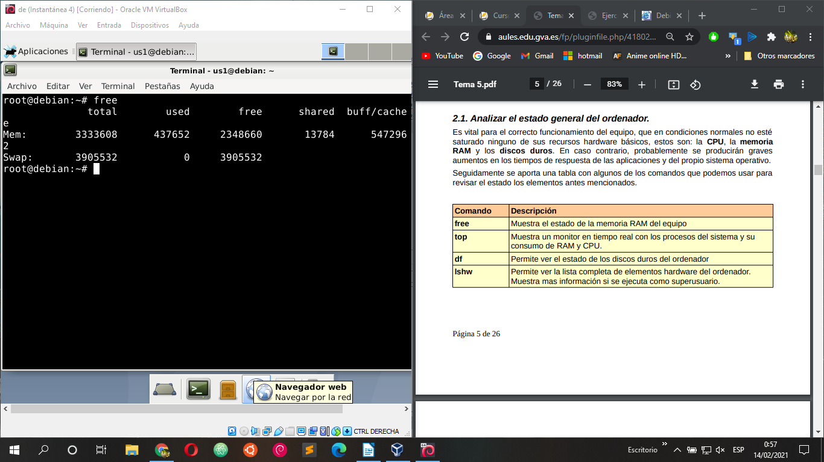

• Muestra una pantalla con los procesos existentes en memoria y su consumo de
CPU y RAM.
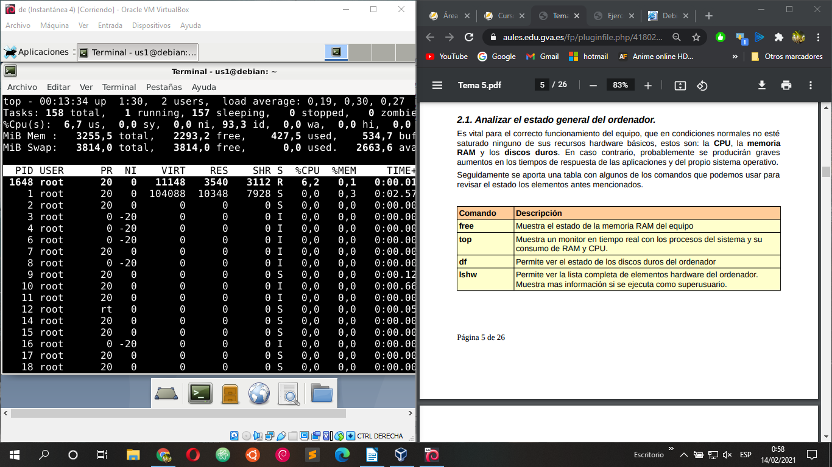

• Muestra una pantalla con la información del estado de ocupación de los discos
y particiones del sistema.

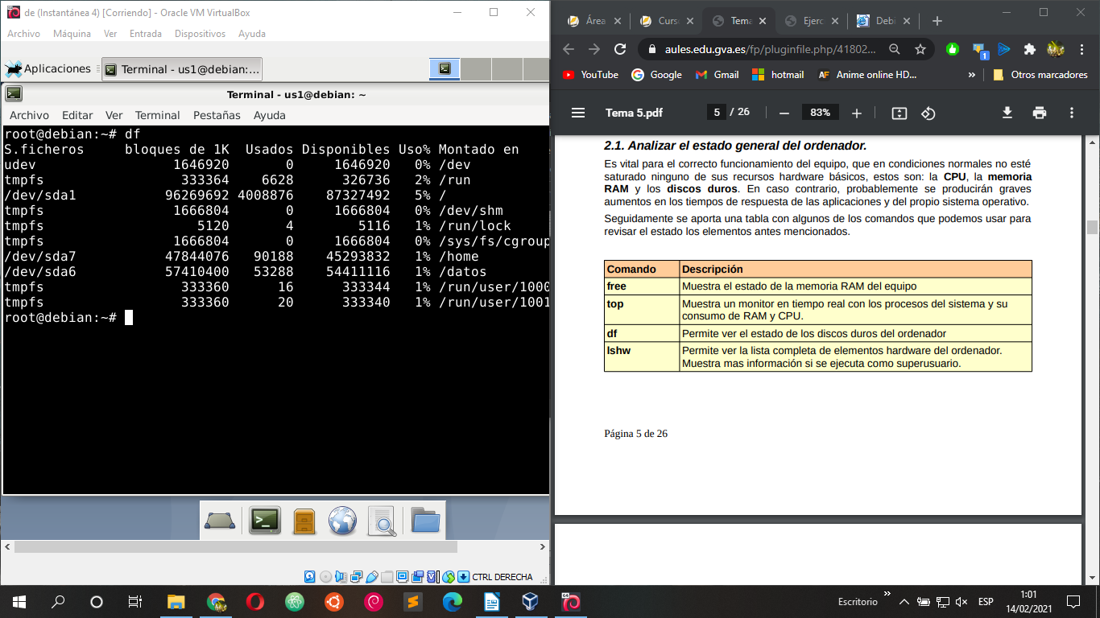
2. Crea un script que mate a todos los navegadores de internet que no sean de root.
Además el script almacenará en el fichero /root/navegadores el nombre del usuario
que lo lanzo así como la fecha y hora.
Configura este script para que arranque como servicio en el runlevel 5.

3. Realiza las siguientes tareas de optimización del sistema sobre la máquina Debian
9:

• Instala y ejecuta el programa localepurge.

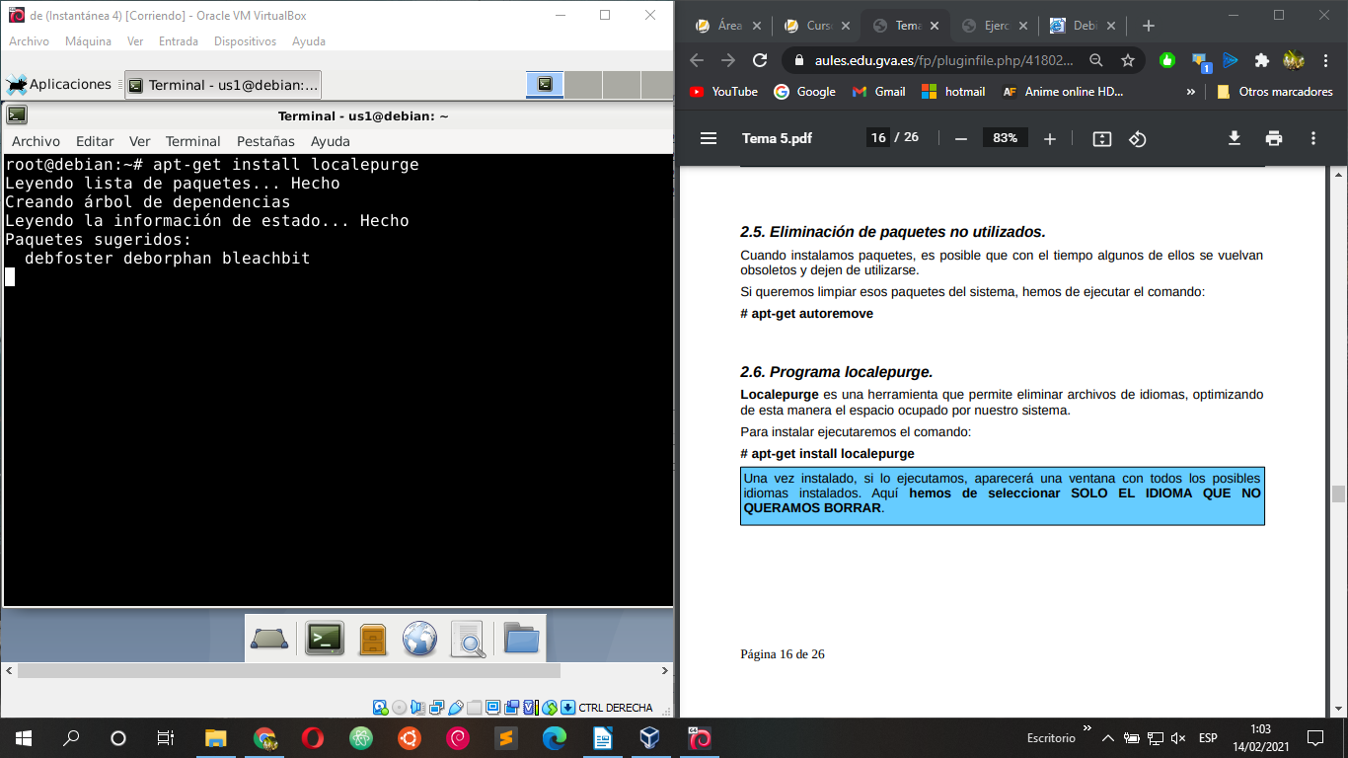
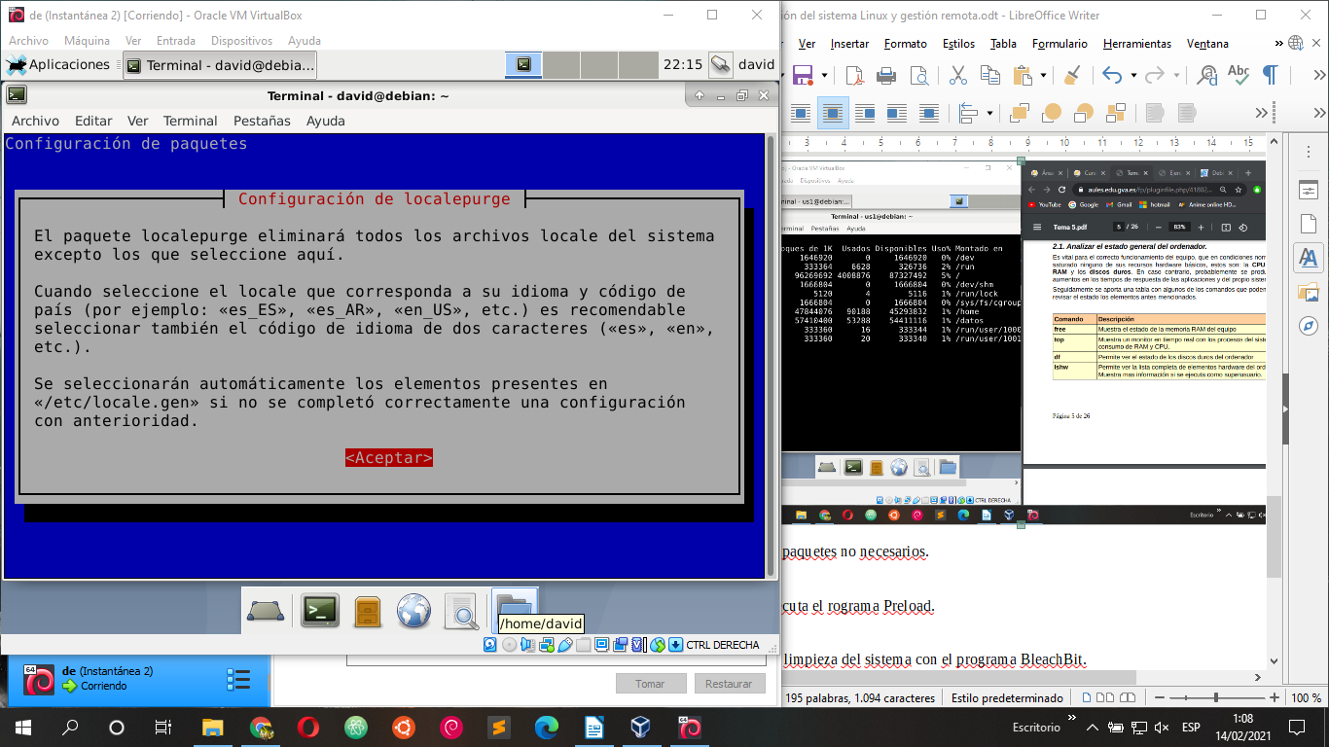
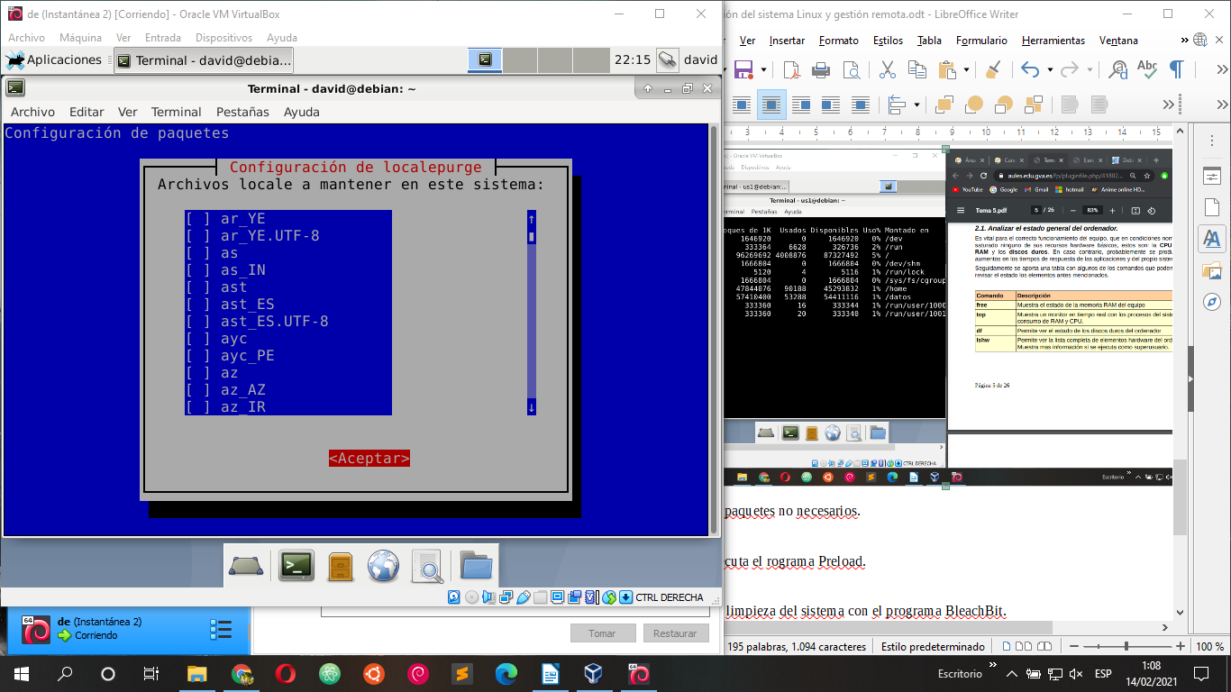
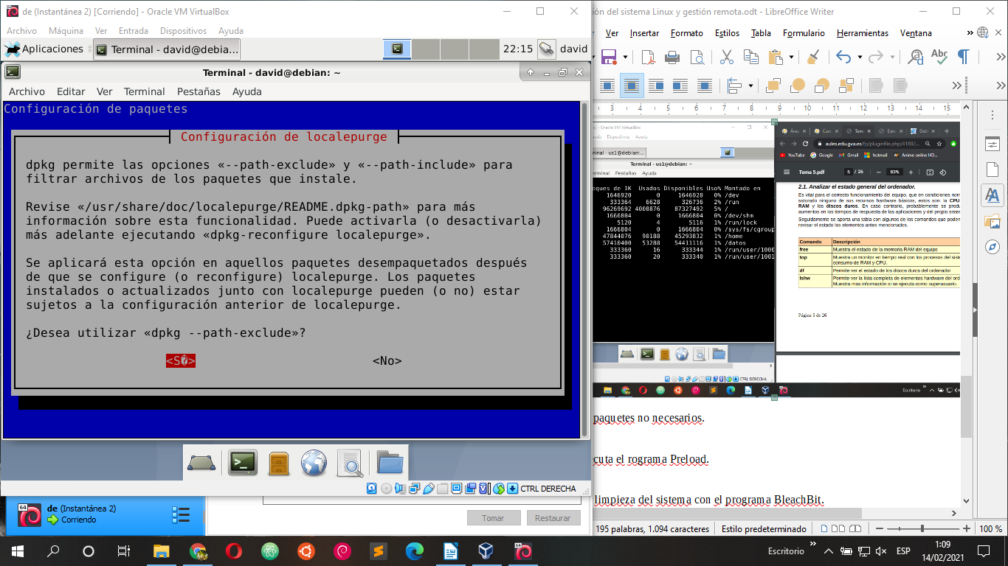
• Elimina los paquetes no necesarios.
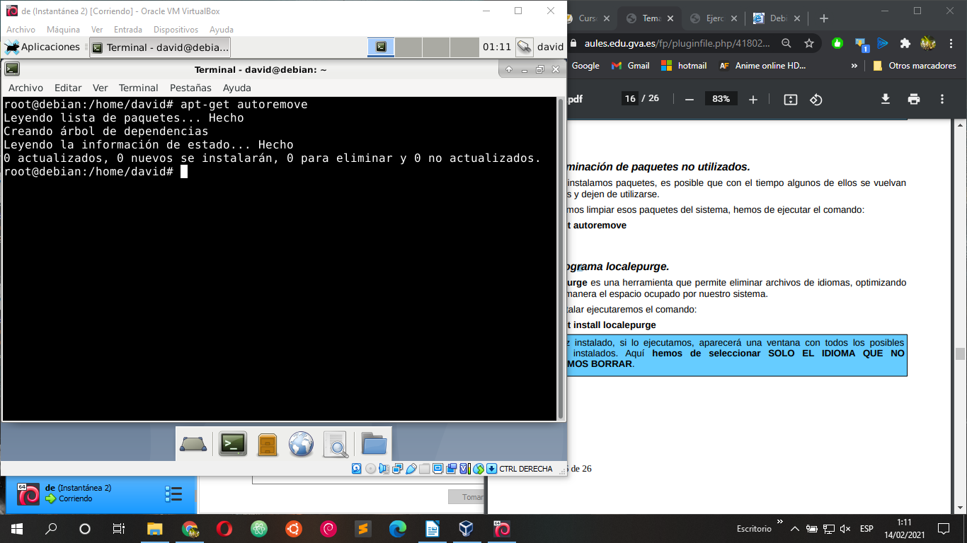

• Instala y ejecuta el rograma Preload.

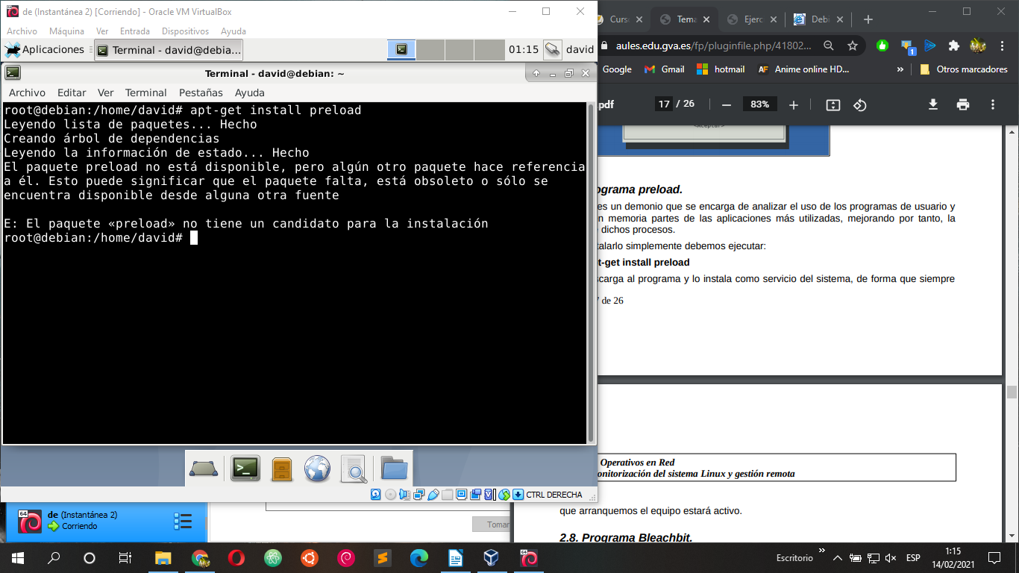
• Realiza una limpieza del sistema con el programa BleachBit.
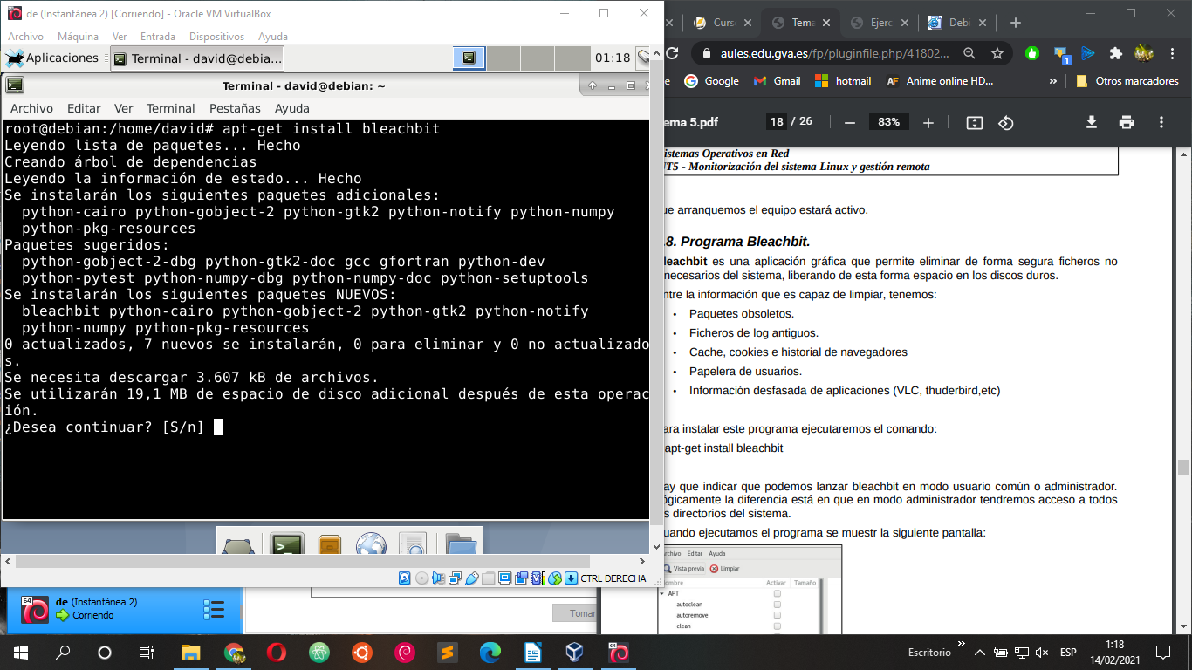
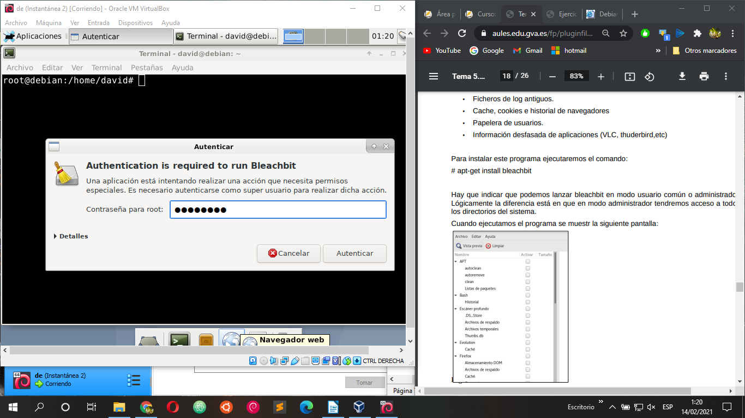
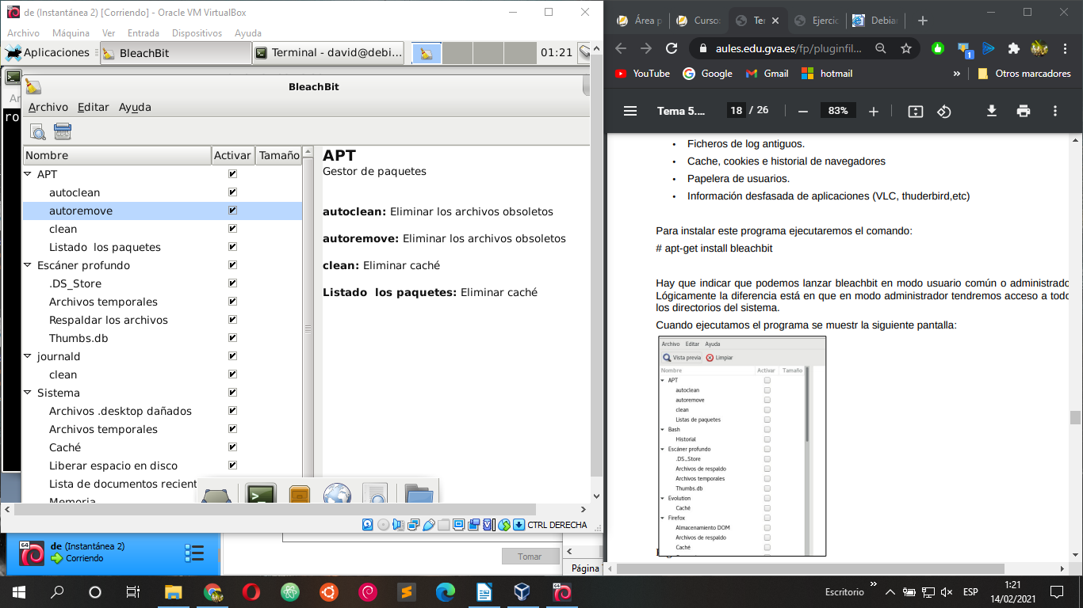

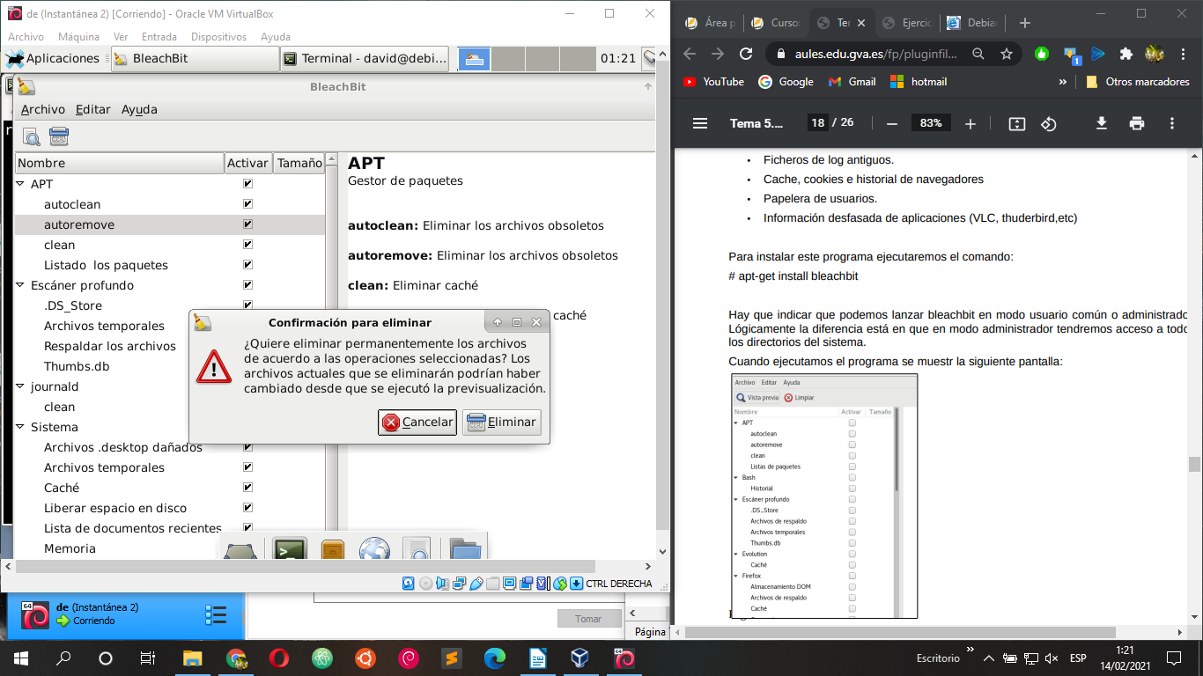
4. Instala y configura el protocolo SSH en un servidor Debian 9 y prueba la conexión
remota a este desde un equipo Linux y desde un equipo Windows.

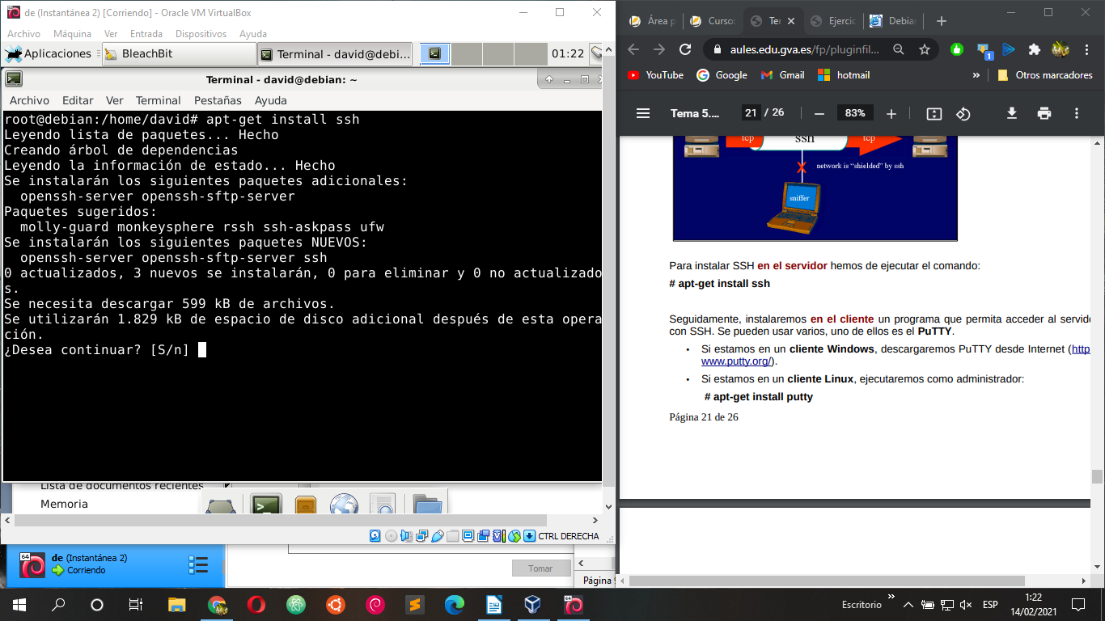
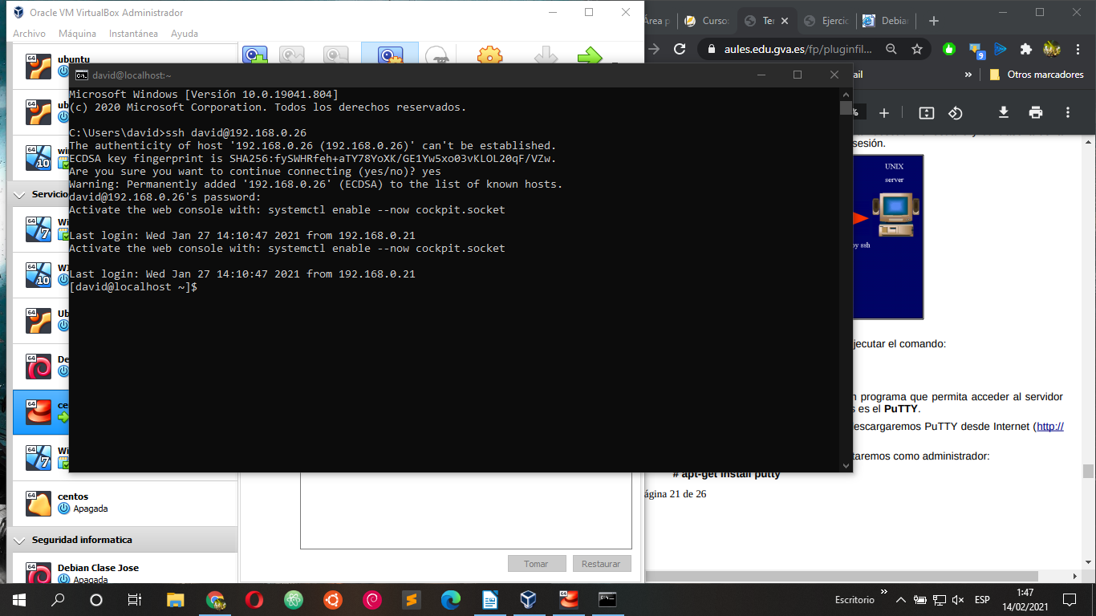
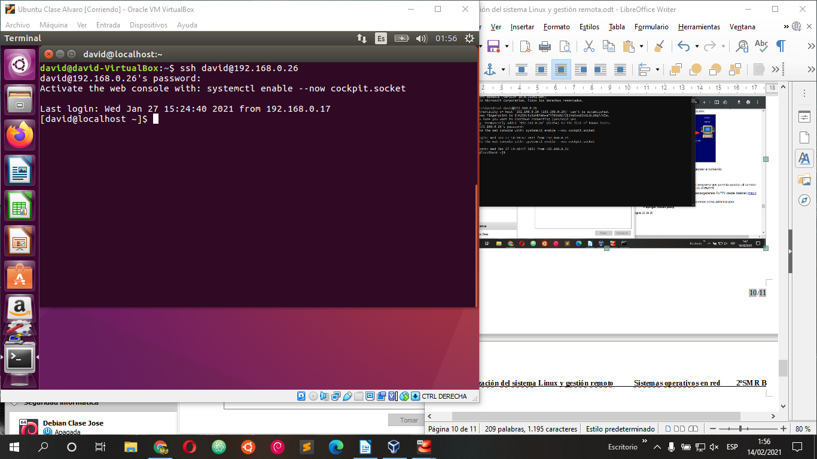

5. Repite el proceso anterior configurando VNC en el servidor Debian 9.



